東京労働局雇用均等室からのお知らせ

次世代法に基づく行動計画策定説明会

労働者１０１名以上を雇用する事業主の皆さん！
都道府県労働局に一般事業主行動計画策定届の提出はお済みですか？

次世代育成支援対策推進法では、常時雇用する従業員が１０１人以上の企業に「一般事業主行動計画」の策定・届出等を義務づけています。
そこで、次世代法の内容をご理解いただき、法に沿った行動計画策定・届出を行っていただくよう説明会と個別相談会を開催します。参加は無料です。
と き

第１回 平成２５年４月１０日（水）１０：００～１２：００
第２回 平成２５年４月１０日（水）１３：３０～１５：３０
第３回 平成２５年５月１６日（木）１０：００～１２：００
第４回 平成２５年５月１６日（木）１３：３０～１５：３０

ところ
- 九段第３合同庁舎１１階 共用第1-1・1-2・1－3会議室
東京都千代田区九段南1-2-1（地図裏面）
ＴＥＬ ０３－６８９３－１１００
交通機関
・地下鉄都営新宿線・東京メトロ半蔵門線・東西線 九段下駅
(６番出口）下車徒歩５分
対 象
労働者を１０１人以上雇用する事業主等

東京労働局（千代田区九段南１－２－１ 九段第３合同庁舎)
主 催

内 容

- 「次世代育成支援対策推進法に基づく一般事業主行動計画の
策定等について」 （６０分）

◆ 個別相談 （６０分）

【会場のご案内】
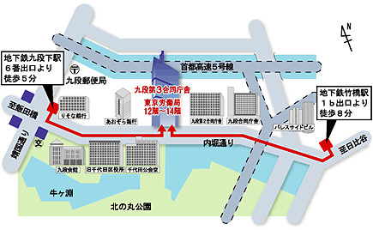
○九段第３合同庁舎 １１階 共用第1-1・1-2・1－3会議室（千代田区九段南１－２－１）

【お申し込み】
参加申込書に必要事項をご記入の上、ファクシミリで下記あてお申し込みください。
定員になり次第（各回とも１５０名）、締め切らせていただきます。
（定員に達した場合はご連絡いたします。申込者への参加票はお送りいたしませんので、当日、会場へお越しください。）
申込先FAX番号 ０３－３５１２－１５５５
★FAX番号はお間違えのないようご確認のうえ、送信してください。
【問い合わせは】
東京労働局雇用均等室 電話 ０３－６８９３－１１００

～ 参 加 申 込 書 ～

宛先：東京労働局雇用均等室あて FAX03-3512-1555
会社名・氏名 |  | （企業規模）  人
連絡先（電話）
希望回（希望する回に○をつけてください） | 第1回(4/10 10:00開始) 第２回(4/10 13:30開始)  第3回(5/16 10:00開始) 第4回(5/16 13:30開始)  個別相談希望 有 ・ 無
お申し込みの際に提供いただいた個人情報は、本説明会の管理運営のみに使用し、説明会終了後速やかに廃棄します。

お申し込みの際に提供いただいた個人情報は、本説明会の管理運営のみに使用し、
説明会終了後速やかに廃棄いたします。

お申し込みの際に提供いただいた個人情報は、本説明会の管理運営のみに使用し、
説明会終了後速やかに廃棄いたします。

お申し込みの際に提供いただいた個人情報は、本説明会の管理運営のみに使用し、
説明会終了後速やかに廃棄いたします。

